Spett.le H3G S.p.A.
Casella postale 133
Cinecittà Roma

Oggetto: Richiesta Disattivazione USIM

La sottoscritta Adele Pace, Amministratrice unica della R.E.M. srl, con Partita IVA 02240470605, con sede in Via Ferruccia 12/B, in Patrica (FR), Codice Cliente H3G 4075380

CHIEDE:

L’immediata disattivazione delle seguenti USIM:

393 9096362 B.Magic
393 9096408 B.Magic
393 9686345 B.Magic

Sicuro di un vostro riscontro Vi ringrazio anticipatamente.

Allego alla presente copia fronte retro del mio documento d’identità

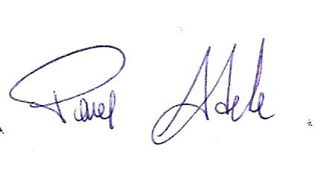

Frosinone il 26-09-2012 Distinti Saluti

